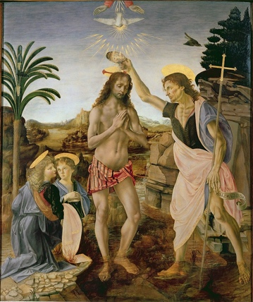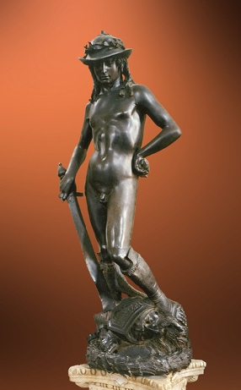

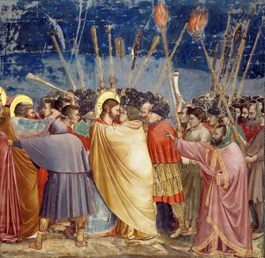

Домменико ди Микелино

“Данте и его «Божественная Комедия»” 1465 г.

Джоттто ди Бондоне “Иоаким среди пастухов” 1306 г.

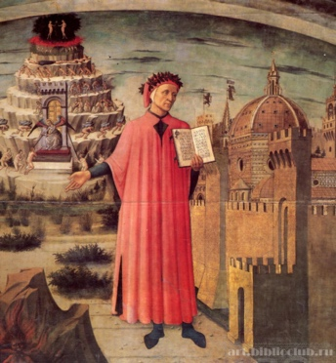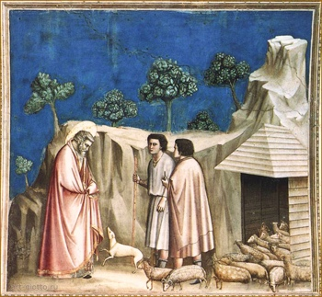

Донателло “Давид” 1440 г.

Джоттто ди Бондоне “Поцелуй Иуды” 1305 г.

Андреа Вероккьо «Крещение Христа». 1475 г.

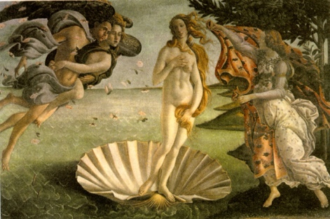

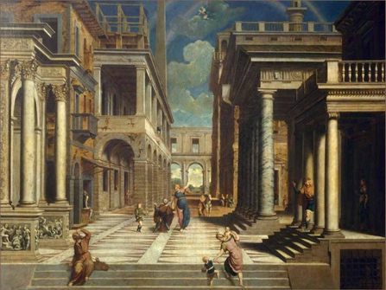

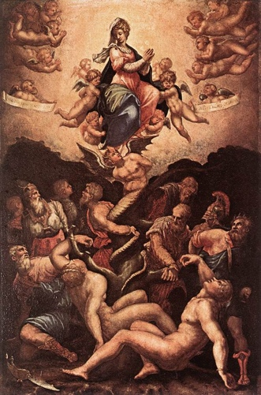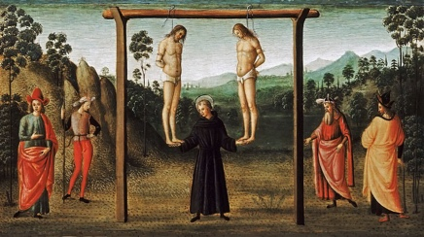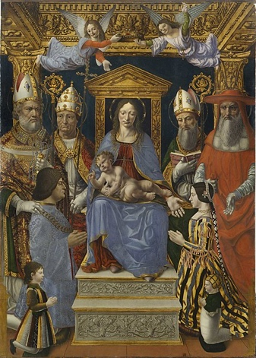

Парис Бордоне

“Явление Сивиллы императору Августу” 1550-е

Джорджо Вазари

“Аллегория непорочного зачатия”

1541 г.

Рафаэль Санти

“Святой спасает несправедливо осужденных на повешение”

1500 г.

Фернандо де Льянос. “Алтарь Сфорца”

1494

Сандро Боттичелли «Рождение Венеры» около 1484 г.

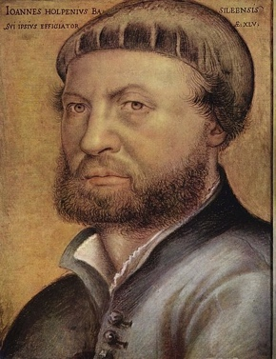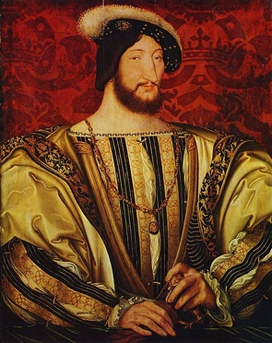

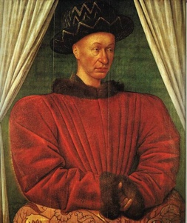

Франси́ско Паче́ко дель Ри́о

Портрет Бенито Ариаса Монтано, 1527 г.

Альбрехт Дюрер

Автопортрет. 1498 г.

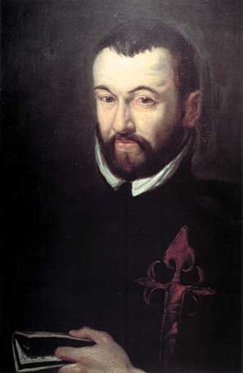

Жан Фуке

ПОРТРЕТ КАРЛА VII

1450 г.

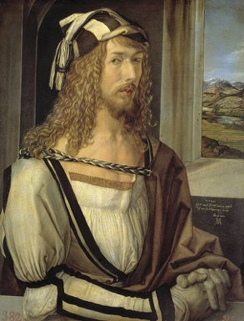

Ганс Гольбейн Младший

Автопортрет,

1542 г.

Жан Клуэ

Портрет короля Франции Франциска I

1525 г.

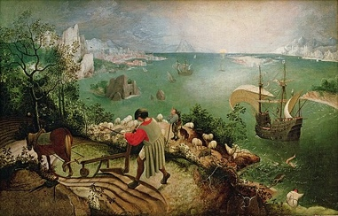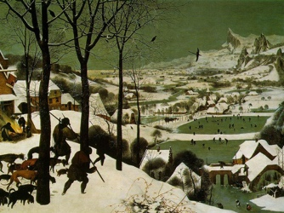

Питер Брейгель Старший

“Битва Масленицы и Поста”

1559 г.

Франсу Клуэ

Туалет дамы.

Портрет Дианы де Пуатье,

1571 г.

Питер Брейгель Старший «Притча о слепых», 1568 г.

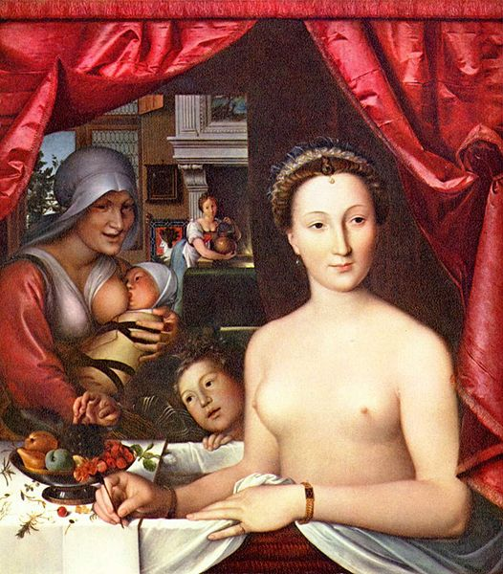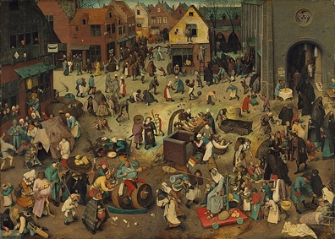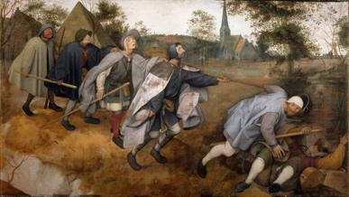

Питер Брейгель Старший

«Падение Икара»,

около 1558 г.

Питер Брейгель Старший «Охотники на снегу». 1565г.